Зафиксируем kd = 1 и построим корневой годограф

Видим, что система неустойчива как по годографу, так и по реакции на ступеньку и шум.

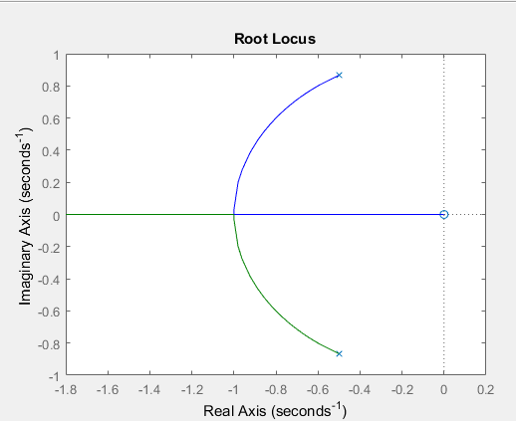

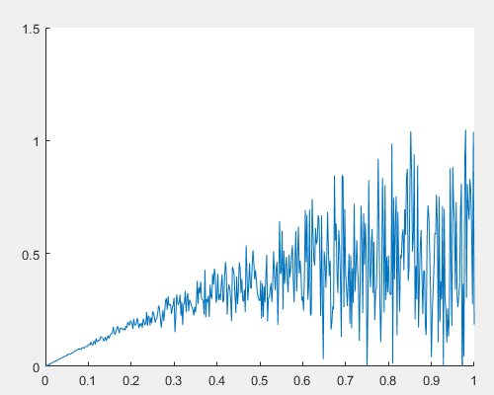

Зафиксируем kd = 10 и построим корневой годограф

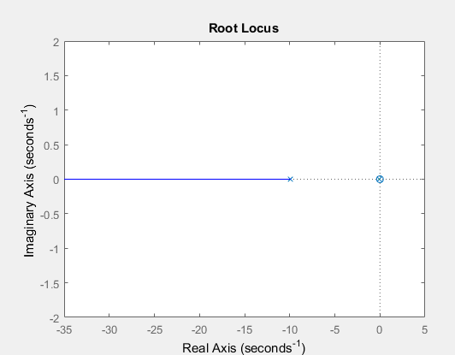

Рассмотрим реакцию системы на ступеньку при данных параметрах

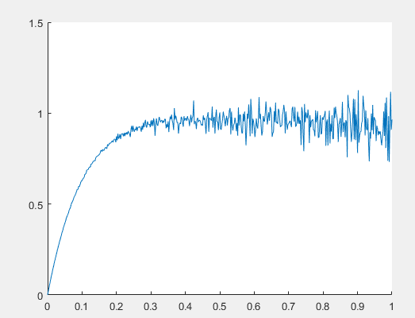

Устойчивости не наблюдаем.

Далее положим kd = 100 и построим корневой годограф:

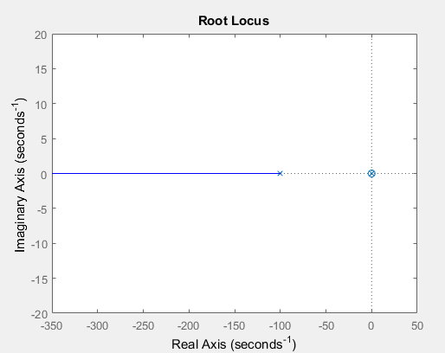

Видим, что устойчивость повышается, а значит при увеличении kd, увеличивается устойчивость.

Далее установим kp = 1 и построим корневой годограф.

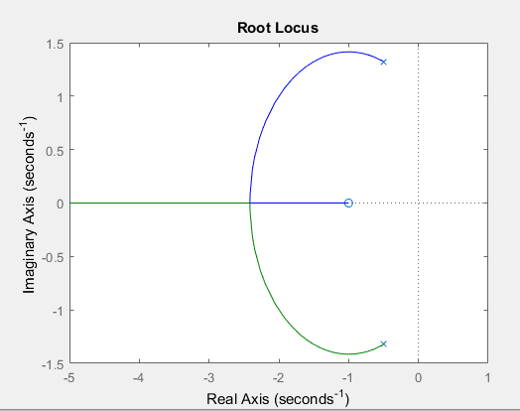

При зафиксированном кp = 10.

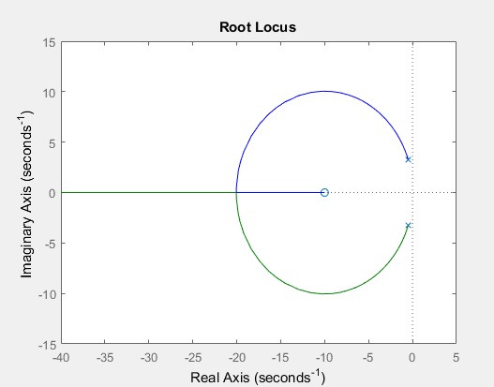

При зафиксированном kp = 100

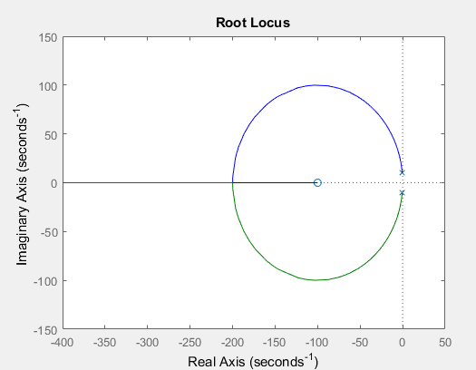

При увеличении kp колебательность увеличивается и устойчивость снижается.

Экспериментально выяснили оптимальные параметры системы.

Kp = 0.01

Kd = 1000

